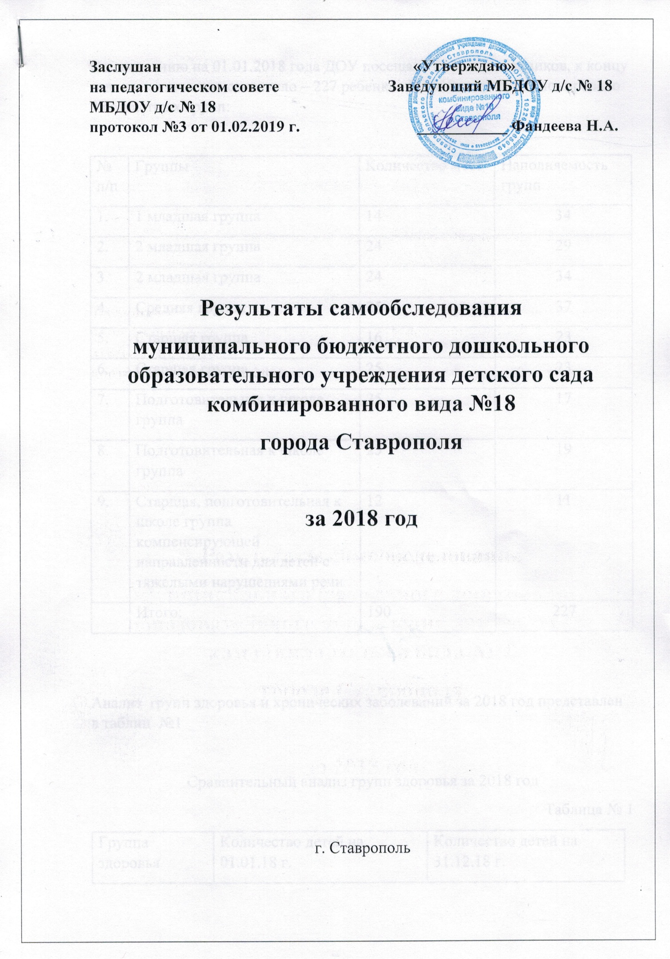
По состоянию на 01.01.2018 года ДОУ посещало 214 воспитанников, к концу года их количество составило – 227 ребенка. В 2018 году функционировало 9 возрастных групп:

№ п/п | Группы | Количество мест | Наполняемость групп
1. | 1 младшая группа | 14 | 34
2. | 2 младшая группа | 24 | 29
3. | 2 младшая группа | 24 | 34
4. | Средняя группа | 25 | 37
5. | Старшая группа | 16 | 23
6. | Старшая группа | 25 | 23
7. | Подготовительная к школе группа | 25 | 17
8. | Подготовительная к школе группа | 25 | 19
9. | Старшая, подготовительная к школе группа компенсирующей направленности для детей с тяжелыми нарушениями речи | 12 | 11
 | Итого: | 190 | 227

Анализ групп здоровья и хронических заболеваний за 2018 год представлен в таблиц №1

Сравнительный анализ групп здоровья за 2018 год
Таблица № 1
Группа здоровья | Количество детей на 01.01.18 г. | Количество детей на 31.12.18 г.
1 | 57 | 72
2 | 131 | 119
3 | 26 | 36

Сравнительный анализ показал снижение количества детей со второй группой здоровья, незначительный рост первой и третьей группы здоровья.
Таблица № 2
Анализ хронических заболеваний воспитанников МБДОУ д/с 18
за 2018 год

Наименование показателей | Всего зарегистрировано случаев заболевания | из них у детей в возрасте  3 года и старше
Всего | 525 | 427
в том числе:
бактериальная дизентерия
энтериты, колиты и гастроэнтериты, вызванные установленными, не установленными и неточно обозначенными возбудителями | 2 | 2
скарлатина
ангина (острый тонзиллит) | 3 | 4
грипп и острые инфекции верхних дыхательных путей | 338 | 254
пневмонии
несчастные случаи, отравления, травмы
другие заболевания | 182 | 167

Выявлена динамика заболеваемости детей, а также сезонная зависимость заболеваемости детей:
Октябрь – группы младшего дошкольного возраста имеют наибольшее количество пропусков на одного ребенка. Это связано с адаптационным периодом вновь прибывших детей, чья иммунная система еще очень слаба.
Ноябрь, март, июль - это месяцы, когда защитные силы организма у детей до 3-х лет наиболее ослаблены и они в большей степени подвержены простудным заболеваниям.
Для детей старшего дошкольного возраста характерна другая динамика. Так, чаще всего они болеют простудными заболеваниями в октябре, декабре, июле. Это связано с закаливающими процедурами.
Гриппом дети в отчетный период не болели. Необходимо отметить эффективность работы учреждения по его профилактике:
- строгое соблюдение утреннего фильтра
- обеспечение полноценного витаминизированного питания с включением продуктов, богатых витамином «С» (квашенной капусты, моркови, соков, лимонов)
- проведение оздоровительных мероприятий (точечный массаж, дыхательная гимнастика)
- соблюдение режима проветривания
- использование фитосодержаших продуктов (лук, чеснок).

Анализ кадрового состава МБДОУ д/с 18 представлен в таблице

Таблица № 4
Категория персонала | Число щтат-ных единиц (план) | Занято штат-ных единиц (факт) | Занято физиче-ских лиц (факт) | Количе-ство вакансий | Обеспечен-ность кадрами (%)
Административно-хозяйственный персонал
Заведующий | 1 | 1 | 1 |  | 100
Завхоз | 1 | 1 | 1 |  | 100
всего | 2 | 2 | 2 |  | 100
Педагогический персонал
Ст.воспитатель | 1 | 1 | 1 |  | 100
Воспитатель | 26,6 | 13 | 13 | 3 | 73
Музыкальный руководитель | 2 | 1 | 1 | 1 | 50
Воспитатель по ФИЗО | 1 | 0 | 0 |  | 0
Учитель-логопед | 1 | 1 | 1 |  | 100
Социальный педагог | 1 | 0 | 0 |  | 0
Педагог-психолог | 1 | 1 | 1 |  | 100
Всего | 28,4 | 17 | 17
Обслуживающий персонал
Помощник воспитателя | 9 | 9 | 9 |  | 100
повар | 2 | 2 | 2 |  | 100
Кух.рабочая | 1 | 1 | 1 |  | 100
Рабочий по комплексному обслуживанию здания | 1 | 1 | 1 |  | 100
Рабочий по обслуживанию и ремонту | 1 | 1 | 1 | 1 | 100
Рабочий по стирке белья | 2 | 1 | 1 | 1 | 50

Анализ уровня профессионального образования показывает стабильность категориального роста в 2018 году и представлен в таблице
Таблица № 5
 |  | Начало года |  | Конец года
 |  | Количество  человек | % | Количество  человек | %
категории | Высшая квалификационная  Категория | 4 | 21 | 5 | 29
 | Первая квалификационная категория | 2 | 11 | 4 | 24
 | Соответствие занимаемой должности | 3 | 16 | 2 | 12
 | Другие категории | 10 | 53 | 6 | 35
образование | Высшее | 15 | 79 | 11 | 65
 | Неоконченное высшее
 | Средне-специальное | 4 | 21 | 6 | 35

В своей работе Учреждение использует следующие образовательные программы:
1. Дошкольное образование
Примерная образовательная программа «От рождения до школы» под редакцией Н.Е. Вераксы, К.С. Комаровой, М.А.Васильевой
2. Специальное (коррекционное) образование
Т.Б. Филичева, Г.В. Чиркина. «Дети с общим недоразвитием речи: воспитание и обучение»
Н.В. Нищева «Программа коррекционно-развивающей работы в логопедической группе детского сада для детей с общим недоразвитие речи (4-7 лкт), СПб, 2006 г.
3. Дополнительное образование
Л.Д.Глазырина «Физическая культура – дошкольникам», М. Владос, 2001 г. (физкультурно-спортивная направленность(
Н.А.Рыжова «Наш дом – природа», М. Линка, М.-Пресс, 1998 г. (эколого-биологическая направленность)
И.А.Лыкова «Цветные ладошки». М.ТЦ Сфера, 2007 г. (художественно-эстетическая направленность)
«Приобщение к истокам русской народной культуры» под редакцией О.Н.Князевой и М.Д.Малахавой, СП.»Детство» - Пресс., 2003 г.

Работа коллектива ДОУ в 2017-2018 уч.г. была направлена на решение следующих годовых задач:
1. Продолжить работу по экологическому воспитанию детей: развивать экологическую культуру, прививать любовь и бережное отношение к природе, формировать познавательный интерес к миру животных и растений.
2. Создать в ДОО условия для развития детской игры, создать игровую обстановку, обогащать представления детей о мире, расширять круг интересов детей с помощью чтения художественной литературы.
3. Продолжать работу по созданию условий для сохранения и укрепления здоровья детей, формировать представления о ЗОЖ и основах безопасности жизнедеятельности согласно требованиям ФГОС ДО.

Для реализации годовых задач в ДОУ было проведено: пять педагогических советов.
- Установочный «Новый учебный год на пороге ДОУ»
Цель: познакомить с итогами деятельности ДОУ в летний оздоровительный период, коллективно утвердить планы на новый учебный год.

- Формирование у детей представлений о необходимости бережного и сознательного отношения к природе».
Цель: повышение профессиональной компетентности педагогов ДОУ по формированию экологического развития дошкольников.

- «Развитие игровой деятельности в условиях реализации ФГОС ДО»
Цель: совершенствование работы педагогов ДОУ по организации игровой деятельности детей дошкольного возраста в условиях реализации ФГОС ДО.

- «Современные здоровьесберегающие технологии в ДОУ»
Цель: систематизация образовательной работы по физическому развитию дошкольников.

- Итоговый «Результативность работы за 2017-2018 учебный год»
Цель: проанализировать работу ДОУ за учебный год по годовым задачам, работу воспитателей и специалистов.
Январь – педагогическая мастерская «Виды игр и их роль в жизни, воспитании и обучении детей дошкольного возраста», деловая игра «Проектная деятельность – средство накопления позитивного социального опыта реализации собственных замыслов», консультация «Использование принципа интегрирования в образовательной деятельности»

Февраль – консультация «Организация развивающей среды для самостоятельной деятельности детей в центрах активности», круглый стол «Игра как средство нравственного развития детей», консультация «Как предупредить и преодолеть нарушения в эмоциональном развитии детей»

Март – круглый стол по теме: «Новые формы и методы взаимодействия детского сада и семьи», консультация по теме: «Самосохранное поведение педагогов», викторина «В мире книг»

Апрель – семинар по теме: «Взаимодействие с родителями по подготовке детей к школе в аспекте ФГОС», консультация «Организация пространства на территории ДОУ».
Неделя здоровья, проводимая в рамках месячника здоровья. 7 апреля - в День всемирного дня здоровья в ДОУ были проведены мероприятия:
- Утренняя зарядка «На зарядку становись!»
- ООД:
«Водичка, водичка, умой мое личико» (мл. возраст),
«Где можно найти воздух?» (ср.возраст»),
«Рациональное питание» (старш., подг. группы)
- Викторина «Безопасность нашего здоровья»
- Производственная зарядка «С физкультурой мы дружны»
- Семейный физкультурно-оздоровительный праздник «Папа, мама, я – спортивная семья», «Вместе с папой, вместе с мамой отправляемся в поход»
- Выставка в методическом кабинете «Здоровье и развитие детей»

Май – патриотическое воспитание, неделя мужества «Этот День Победы…». В группах были проведены открытые просмотры занятий «Спасибо деду за Победу», выставка детских работ «Война глазами детей», выставка книг и иллюстраций в книжных уголках, вручение сувениров ветеранам ВОВ, изготовленных педагогами и детьми. Надолго запомнится встреча педагогов, родителей и детей с участниками Отечественной войны, праздник «День Победы!».

Сентябрь – месячник «Дорога. Ребенок. Безопасность». В этот период была организована выставка методических пособий для организации работы с детьми по изучению ПДД, для педагогов подготовлена консультация по теме «Ребенок и дорога», выставка плакатов «Безопасная дорога - детям», выполненных родителями и педагогами.

Октябрь – формирование речевой культуры. Данной проблеме был проведен круглый стол по е «Воспитание человека путем приобщения его к книжной культуре», консультация по теме: «Уголок книги в детском саду», тематические занятия по теме: «Осень в гости к нам пришла».

Ноябрь – физическое воспитание, развитие дошкольников. Была проведена неделя здоровья по теме: «Хочу быть здоровым», в рамках которой были проведены физкультурно-познавательные занятия, для педагогов – консультация «Организация образовательной деятельности по формированию представлений у детей о здоровом образе жизни». В конце ноября в детском саду были проведены мероприятия, посвященные Дню Матери:
-выставка совместных работ и поделок «Мама и я - мы не только друзья»
-выпуск праздничной газеты педагогами ДОУ
-вечера развлечений по группам «Милая мама!»
-музыкальное развлечение «День матери»
- изготовление поделок для мам и бабушек.

Декабрь – организации педагогического процесса: мастер-класс «Гимнастика пробуждения», семинар: «Психологические особенности развития детей разного возраста», семинар-практикум «Нетрадиционные методы развития творческих способностей детей».

Укрепление и охрана здоровья детей
Важным показателем результатов работы является здоровье воспитанников. Для профилактики заболеваний коллектив ДОУ большое внимание уделяет закаливающим процедурам. Процедуры проводятся воспитателями в течение всего года, с учетом состояния здоровья, возрастных и индивидуальных особенностей каждого ребенка.
В течение года применяются различные закаливающие мероприятия:
воздушные ванны;
солнечные ванны в летнее время;
утренний прием детей на свежем воздухе;
дневной сон с доступом свежего воздуха.
Параллельно в ДОУ проводятся профилактические мероприятия, которые включают в себя:
- витаминотерапию;
- вакцинацию против гриппа;
- профилактические прививки.
В начале и конце года проводятся антропометрические измерения детей, которые показывают результаты физического развития детей. Воспитанники ДОУ находятся под контролем педиатра, также проводятся плановые обследования врачей-специалистов. Эти осмотры помогают выявить заболевания на их ранней стадии и принять соответствующие меры.

Основные направления воспитательно-оздоровительной работы с детьми:
- оценка здоровья ребенка при постоянном и ежедневном контроле состояния здоровья
- помощь и педагогическая поддержка в период адаптации ребенка в условиях ДОУ;
- воспитание у дошкольников потребности в здоровом образе жизни;
обеспечение сбалансированного питания
- развитие положительного эмоционального состояния
- воспитание уверенности в своих силах и возможностях;
- охрана и укрепление психофизического здоровья ребенка, наблюдение его эмоционального состояния;
- психологическое просвещение педагогического коллектива.

Система комплексной работы по физическому воспитанию включает в себя:
- витаминотерапию
- ежедневную утреннюю гимнастику
- физкультурные занятия с включением корригирующих и дыхательных упражнений
- физкультурные занятия на свежем воздухе
- спортивные праздники, физкультурные досуги
- прогулки
- физминутки
- подвижные игры в режиме дня
- закаливающие процедуры

В течение года проводились мониторинговые исследования физического развития дошкольников. Результаты представлены в таблице и гистограмме

Таблица № 6
Сравнительная таблица усредненных показателей мониторинговых исследований физического развития детей МБДОУ д/с № 18
в 2018 году
Группы |  |  |  |  |  |  |  |  | %
 | 2мл. №7 | 2мл. №8 | Ср. №5 | Ст. №3 | Ст. №9 | Подг. №2 | Подг. №6 | Лог.  № 4
Начало года | 61 | 63 | 64 | 69 | 70 | 71 | 72 | 70 | 67
Конец года | 79 | 78 | 79 | 81 | 88 | 89 | 89 | 88 | 84
Средний показатель | 70 | 71 | 72 | 75 | 79 | 80 | 81 | 80 | 76,8

Из представленных данных видно, что уровень физического развития повысился на 17%.
В ДОУ функционирует логопедическая группа для детей с нарушениями речи. Эта группа комплектуются сроком на два года специалистами КПМПК. Коррекционная работа по воспитанию и обучению дошкольников с недостатками речи ведётся по адаптированной образовательной программе для детей с тяжелыми нарушениями речи, разработанной на основе примерной адаптированной основной образовательной программы для дошкольников с тяжелыми нарушениями речи/ Л. Б. Баряева, Т.В. Волосовец, О. П.Гаврилушкина, Г. Г. Голубеваидр.; Под. ред. проф. Л. В. Лопатиной. —СПб.,2014. —386 с.
В детском саду ведется систематическая работа по своевременному выявлению детей, имеющих отклонения в речевом развитии, в коррекции таких дефектов речи, как ФФН, ОНР. Работа в данном направлении осуществляется в тесном сотрудничестве учителя-логопеда, воспитателей и родителей (см.таблицу 7).
Таблица 7

Динамика речевого развития за 2018 год

Параметры речи | Начало года  (количество баллов) | % | Конец года  (количество баллов) | % | Сравнение %
Звуковая культура  речи | 1,7 | 56 | 2,1 | 73 | 17
Фонематические процессы | 1,7 | 56 | 1,9 | 63 | 7
Слоговая структура | 2,0 | 66 | 2,2 | 72 | 6
Грамматический  Строй речи | 1,9 | 63 | 2,1 | 66 | 3
Лексика | 1,8 | 60 | 2,0 | 66 | 6
Связная речь | 1,8 | 60 | 2,2 | 72 | 12
Обучение грамоте | 1,3 | 51 | 1,9 | 63 | 8

У дошкольников сформированы: правильное звукопроизношение, необходимый для обучения к школе словарный запас и языковые грамматические формы, развиты основы коммуникативной культуры. Выпускники имеют высокий уровень, готовности к школьному обучению и в последующем успешно усваивают программу начального образования.
Кроме этого, педагогом-психологом проводятся диагностические исследования личностно-эмоциональной сферы детей (см.таблицу 8)
Таблица 8
Показатели нарушений в личностно-эмоциональной сфере детей
МБДОУ д/с 18 за 2018 году
 | Незащи-щенность | Тре-вож-ность | Чувство  Неполноцен-ности | Фруст-рация | Труд-ности  в  обще-нии | Де-прес-сив-ность | Враж-деб-ность | Недове-рие к  себе | Эго-  изм
Начало  года | 74% | 86% | 74% | 50% | 64% | 61% | 87% | 72% | 77%
Конец  года | 35% | 56% | 67% | 44% | 30% | 42% | 26% | 49% | 71%

Приоритетным направлением работы ДОУ является комплексная подготовка детей к школе. Результаты внешнего мониторинга готовности детей к школьному обучению за два учебных года свидетельствуют об увеличении количества детей с первым уровнем готовности к началу школьного обучения: 2016 уч. г. – 99% (33 ребенка); 2017 уч.г. – 99% (34 ребенка); 2018г.- 99% (53 ребенка).
Учитывая запросы родителей, а также способности и интересы каждого ребенка, в детском саду создан целый спектр дополнительных услуг. Большинство из детей посещают кружки по интересам:
1. «Радость творчества»
2. «Веселые шашки»
3. «Варежка»
4. «Казачата»
5. «Дорожная азбука»
6. «Волшебная ручка»
7. «Бисероплетение»
8. «Бумагопластика»

Работа в этих кружках способствует творческой самореализации дошкольников и педагогов.

Большая работа осуществляется с семьями воспитанников. В детском саду проводятся родительские собрания, консультации, совместные праздничные мероприятия, работают родительский клуб «Университете для родителей», «Школа молодой мамы», «К здоровой семье через детский сад». Родители участвовали в организации выставок рисунков, поделок. Семьи воспитанников принимали участие в муниципальных конкурсах «Папа, мама, я – спортивная семья», «Мы – за здоровье».
С помощью родителей проводится работа по благоустройству и озеленению территории детского сада. Были организованы субботники по благоустройству детского сада.
Взаимодействие с родителями даёт возможность осуществлять работу ДОУ в режиме развития.

Условия осуществления образовательного процесса
Для создания и совершенствования развивающей среды, мы осуществляем работу по следующим направлениям:
- создание условий для эмоционального благополучия ребенка;
- выделение и оснащение уголков для разных видов детской деятельности;
- создание в групповых помещениях условий для необходимого баланса совместной деятельности взрослого и ребенка и самостоятельной деятельности детей (баланса инициатив);
- оборудование и использование участков на территории детского сада, позволяющих организовать разнообразные формы педагогической работы с детьми и способствующих проявлению разных видов их активности;
- полифункциональное использование игрового, спортивного и другого оборудования с ориентацией на ребенка;
- учет гендерной специфики развития детей дошкольного возраста;
В методический кабинет приобретается педагогическая и детская литература, наглядные пособия, демонстрационный и раздаточный материал по реализации образовательной программы учреждения на основе примерной образовательной программы «От рождения до школы» под редакцией Н.Е. Вераксы.

Основные направления ближайшего развития учреждения:

- обеспечить развитие неповторимой индивидуальности каждого воспитанника, предоставить возможность проявления каждым ребенком своих творческих способностей в различных видах деятельности, расширяя спектр дополнительных образовательных услуг
- обеспечить педагогам возможность повышения уровня своих теоретических, научно – практических знаний и умений
- развитие наставничества для формирования у молодых педагогов своего авторского стиля
- предоставить родителям возможность повышения уровня своей психолого – педагогической культуры, за счет активизации совместных усилий специалистов детского сада по повышению роли семьи и вовлечению родителей в воспитательно-образовательный процесс.

